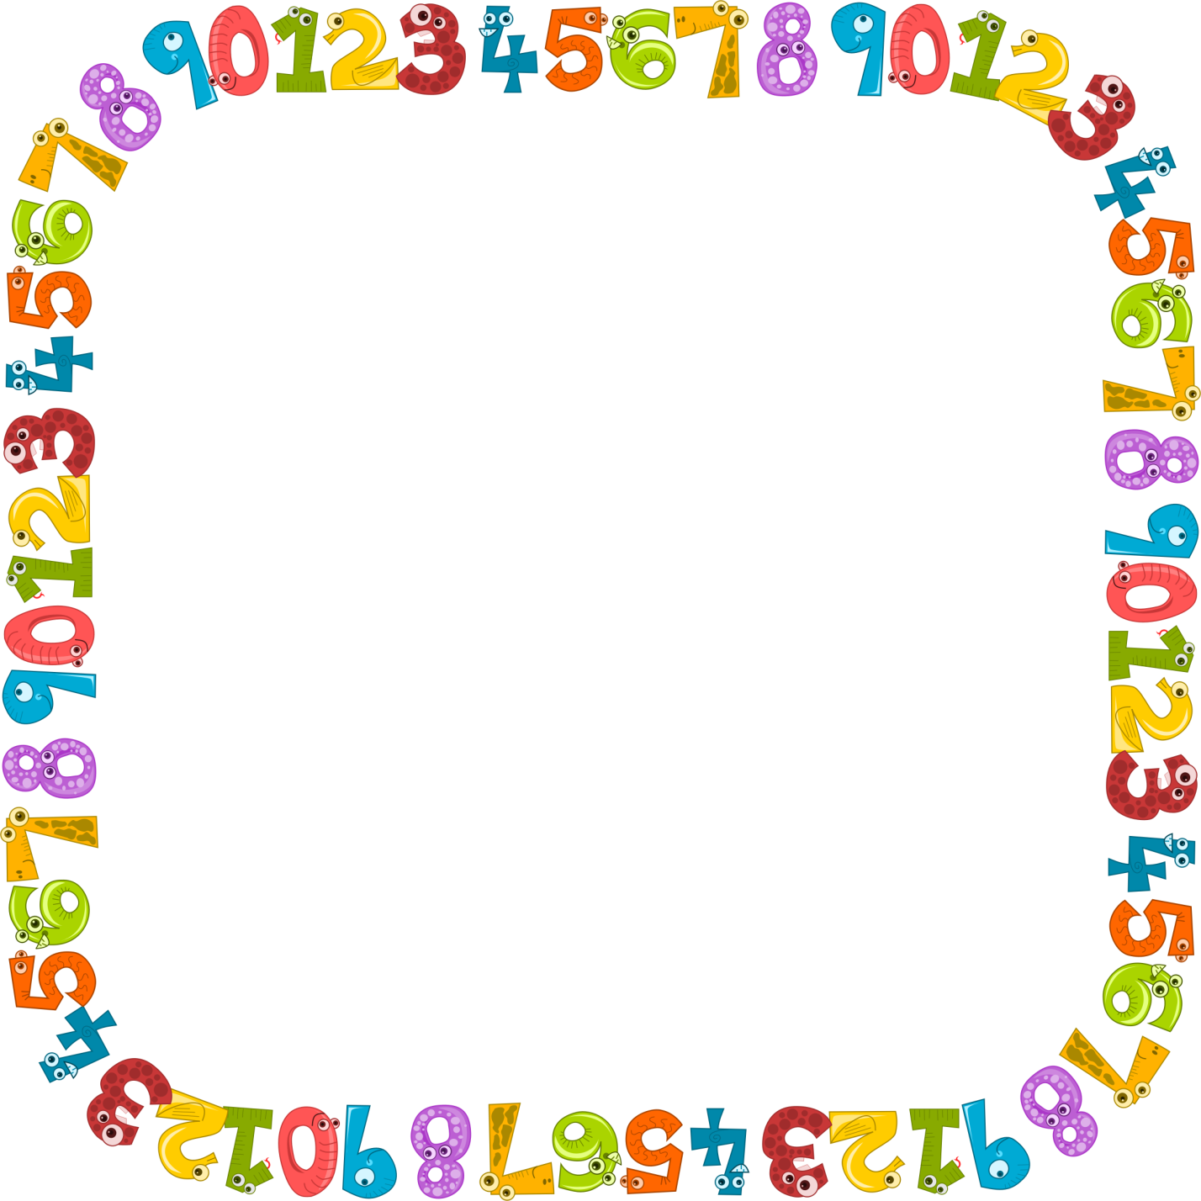

**Консультация для родителей**

# "Как научить ребенка считать"



**Обучению дошкольников началам математики должно отводиться важное место. Это вызвано целым рядом причин *(особенно в наше время)*: началом школьного обучения, обилием информации, получаемой ребенком, повышением внимания к компьютеризации уже с дошкольного возраста, стремлением родителей в связи с этим как можно раньше научить ребенка узнавать цифры, считать, решать задачи. Взрослые зачастую спешат дать ребенку набор готовых знаний, суждений, который он впитывает как губка, например, научить ребенка считать до 10 и. т. д. Не овладев полным знанием в пределах 5. Однако всегда ли это дает ожидаемый результат? Скажем, надо ли заставлять ребенка заниматься математикой, если ему скучно?**

**Основное усилие и педагогов и родителей должно быть направлено на то, чтобы воспитать у дошкольника потребность испытывать интерес к самому процессу познания, к преодолению трудностей, к самостоятельному поиску решений. Важно воспитать и привить интерес к математике.**

**Черпать свои знания по математике ребенок должен не только с занятий по математике в детском саду, но и из своей повседневной жизни, из наблюдений за явлениями окружающего его мира. Здесь на первое место выходите вы, родители ребенка. Здесь ваша помощь неоценима, помощь родителей, которые желают внести свою лепту в дело развития и воспитания собственного ребенка. Совместный поиск решения проблем, помогает организовать обучение детей и взрослых, которое не только способствует лучшему усвоению математики, но и обогащает духовный мир ребенка, устанавливает связи между старшими и младшими, необходимые им в дальнейшем для решения жизненных проблем.**

**Мамам и папам, бабушкам и дедушкам хотим напомнить, что принудительное обучение бесполезно и даже вредно. Выполнение заданий должно начинаться с предложения: «Поиграем?».**

**Обсуждение заданий следует начинать тогда, когда ребёнок не очень возбужден и не занят каким-либо интересным делом: ведь ему предлагают поиграть, а игра - дело добровольное!**

## https://cdn.mosoah.com/wp-content/uploads/2020/02/10170049/1537137163.png

## И так начинаем:

## КАК НАУЧИТЬ РЕБЕНКА СЧИТАТЬ?

**Ребенок может не научиться считать, только если изолировать его от внешнего мира и источников информации.**

**Нет конкретного возраста, когда нужно начинать учить ребенка считать. Однако, как правило, знакомить ребёнка со счётом можно начинать с трёх месяцев.**

**Три этапа освоения счета:**

1. **Знакомство с математикой начинается со знакомства с математическими символами (цифрами) и овладения навыком счета в пределах десяти. Это основа всего дальнейшего обучения.**
2. **Научение ребенка соединению количества и символов (число);**
3. **Знакомство с образованием числа. На этом этапе дети учатся сравнивать смежные множества и устанавливать равенства, в результате чего овладевают итогом счета, обозначенным числом**

**Также можно отметить, что ребёнок, как и любой человек, имеет различные способы восприятия информации – зрительно, на слух, тактильно, в процессе физической деятельности.**

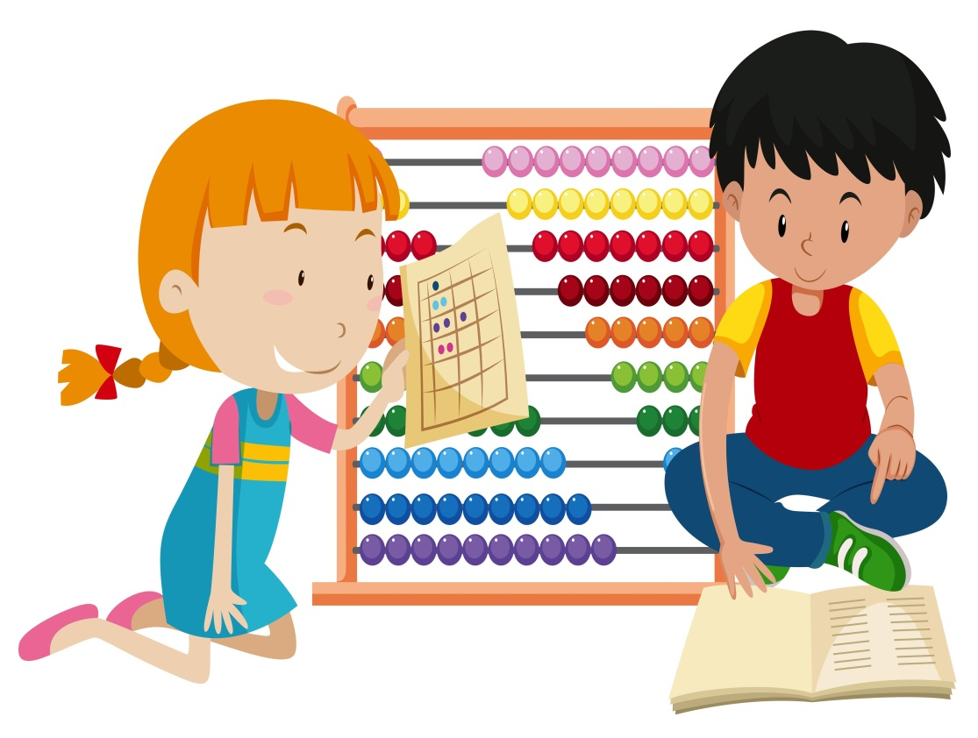



**ЗРИТЕЛЬНОЕ ВОСПРИЯТИЕ:**

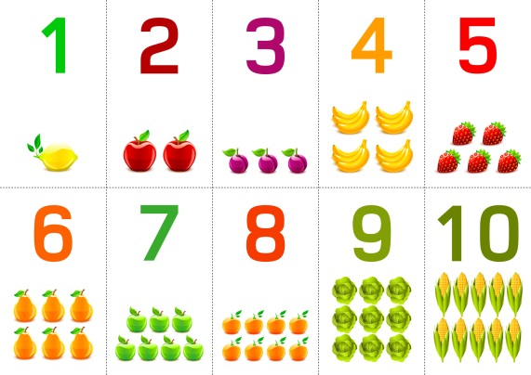**Для начала работы нам понадобятся карточки, на которых рядом с цифрой есть изображение предмета, животного или геометрической фигуры (в зависимости от интересов ребенка), равного количественному значению.**

**Цифры. Не забывайте про ноль и, соответственно, пустую карточку ему в пару. Перед началом занятий карточки разрезаются, предметы понадобятся лишь на втором этапе.**

**Первый этап:**

**Показывать ребенку карточки с изображением цифр. Карточки можно приобрести или сделать самостоятельно. Обучение счету проводится по следующей методике: в день ребенку показывают по 5 изображений в течение 3 сеансов. Каждый день из поля зрения ребенка удаляют по 2 карточки со знакомыми цифрами и добавляют новые изображения.**

**Не стоит слишком перегружать ребёнка, занятие не должно превышать 7-10 минут.**

**Второй этап:**

**В данном этапе будет два подпункта.**

* **Отличие от первого в том, что вместо цифр – изображения предметов. Обязательно проговариваем ребенку показываемое (например: «одна морковка», «две морковки», «три морковки» и так далее).**

**Как только цель достигнута, усложняем задачу.**

* **Перед ребёнком выкладываются все карточки, с одной стороны-цифры, с другой- изображения. Задача ребёнка соединить цифры с предметами. (цифра «1» – одна морковка).**

**Третий этап:**

**На данном этапе, ребенок уже понимает, что цифра «3» равна 3 морковкам или 2 морковки + 1 морковка или 3 морковки и ноль.**

**Задача состоит в следующем:**

* **Состав числа. Начиная с единицы, соотнести карточку числа со всеми возможными вариантами, как графическими, так и числовыми. (Цифра «1» соответствует одной морковке и пустой карточке, цифра «2» соответствует двум морковкам и пустой карточке, цифра «3» соответствует трем морковкам и нулю, или двум морковкам и одной морковке).**
* **Равенство. Составить варианты равенств, используя все карточки (пять морковок равны двум морковкам и трем морковкам или четырём морковкам и одной).**



**ВОСПРИЯТИЕ НА СЛУХ**

**Первый этап:**

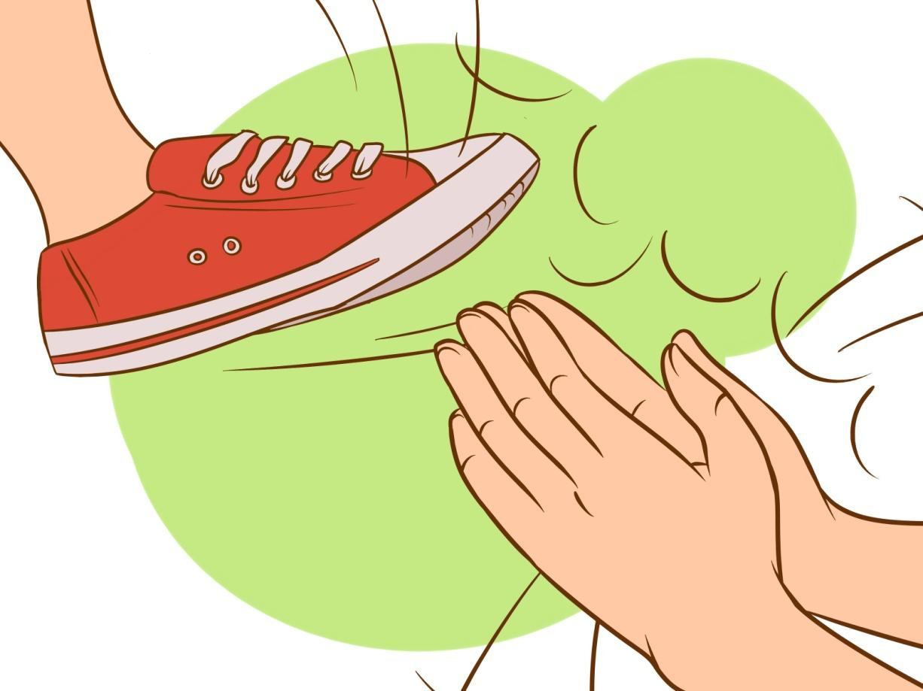**Выполнять совместные действия под счёт: хлопать в ладоши, прыгать, шагать или топать («Давай похлопаем пять раз: один, раз, два, три, четыре, пять!»)**

**Второй этап:**

**Взрослый называет число, а ребенок, проговаривая цифры вслух, выполняет действие заданное количество раз. И наоборот.**

**Третий этап:**

**Взрослый выполняет действие определенное количество раз, а ребенок считает вслух и называет число.**

**ТАКТИЛЬНОЕ ВОСПРИЯТИЕ**

**Первый этап:**

**В зависимости от возраста и развития мелкой моторики у ребенка, регулируется степень участия родителя в процессе обучения. Вспомогательным материалом в данном задании являются тактильные цифры. Цифры должны быть фактурными и отличаться между собой цветом или текстурой.**

**Взрослый показывает ребенку, как взаимодействовать с данными цифрами, водя его пальцем по цифрам в соответствии с их порядком. При этом стоит проговаривать их названия. Впоследствии данное упражнение значительно облегчит процесс овладения навыком письма у ребёнка.**

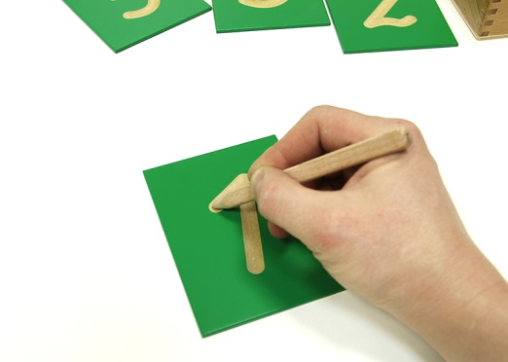



**Второй этап:**

**На этом этапе добавляются наглядные пособия, в качестве которых можно использовать: счётные палочки, шишки, пуговицы, желуди и прочие элементы, не имеющие между собой существенных отличий.**

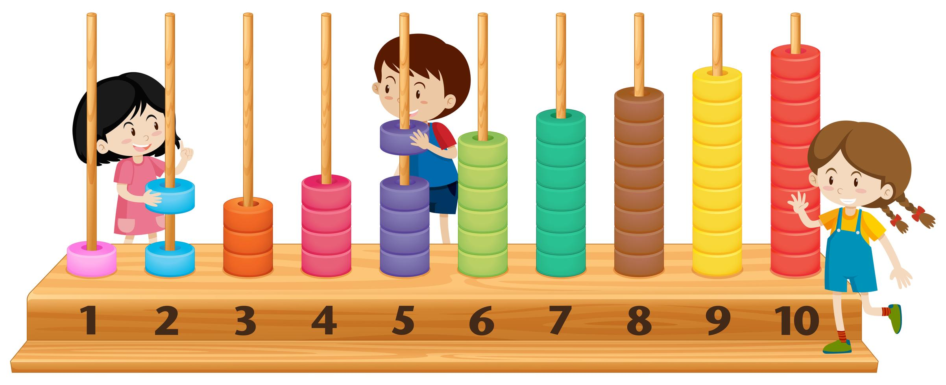**Интерес ребёнка повысится, если добавить игровой момент, придуманную «легенду». Например, игрушку-Незнайку, которому нужно помочь сосчитать фишки. Перед ребенком лежат его тактильные цифры, на одну из которых родитель помещает Незнайку. Это значит, что ребенок должен отсчитать нужное количество предметов (если Незнайка на цифре «3» – три фишки). Ребенку может понадобится время. Важно, чтобы он сам попытался справиться с задачей, которую перед ним поставили. Если ребёнок не понял задание, то можно показать ему пример.**

**Третий этап:**

**Задача и задания усложняются. Примеры заданий:**

* **Разделить между собой и мамой поровну;**
* **У ребенка и у Незнайки равное количество фишек (по пять). Мама называет число, ребенку нужно отдать маме нужное количество фишек. Но, фишки нужно обязательно брать и у себя, и у Незнайки.**

**В данных методиках есть одна общая черта. В них, «счёт» является средством, а не конечной целью. Обучаясь счёту, ребенок учится мыслить шире, решать задачи, включать воображение и смекалку.**



**БОНУСНЫЕ ИГРЫ**

**Представим игры, которые помогут ребенку научиться считать:**

1. **Взрослый раскладывает по комнате определенное количество счётных палочек, не больше 15-20. Правила простые: родитель и ребенок заходят в комнату, и их задача состоит в том, чтобы собрать как можно больше счётных палочек. Победитель определяется путём самостоятельного подсчёта найденных предметов.**
2. **Научить ребенка считать помогут игры-бродилки, где нужно бросать кубик и двигать фишку на то количество клеток вперёд, которое выпало на кубике. Суть у игры всегда одна, но различается по оформлению. Выбор вариантов обширный: от динозавров до Микки Мауса. Любимый персонаж обязательно усилит интерес малыша к игре. Не стоит подсказывать ребенку до того момента, пока он сам не обратится за помощью.**
3. **Веселые фанты-считалки. Игра для поднятия настроения всей семье.**

**Подготовка: вся семья пишет забавные задания на маленьких бумажках (если ребенок не умеет писать, он все равно участвует в процессе, придумывая задания). Лучше писать такие задания, которые можно выполнить сразу, в помещении. Ни могут быть любыми: прокукарекать, присесть, лизнуть лимон, обнять маму, спеть песню – в общем все, на что хватит фантазии. Далее сложенные бумажки помещаются в шапку или мешок. Перед тем, как достать задания, игрок называет число от «1» до «10» – именно столько раз он и будет выполнять свой фант. Оставшиеся игроки в это время дружно считают. Атмосфера радости, смеха, вовлеченности и веселья – необходимый атрибут как для игры в фанты, так и для всего процесса обучения.**

